海南省卫生健康委员会

转发《2025年职工托育职业技能大赛网上

练兵活动》

为响应国家托育人才建设号召，推动全国托育行业高质量发展，由全国总工会、国家卫生健康委员会、全国妇联、四川省人民政府联合主办的 2025年职工托育职业技能大赛网上练兵活动已正式启动。现诚邀海南省内所有托育从业者及托育事业爱好者积极参与，共赴这场提升专业技能的盛宴，为海南托育行业发展注入新活力！

### 一、活动时间

2025年9月5日12:00—10月20日18:00

### 二、参与平台

“职工之家”APP——专为职工打造的数字化服务平台，本次大赛网上练兵及相关活动均在此平台开展。

### 三、练兵内容

针对托育行业核心工种，设置两大练兵方向，满足不同岗位学习需求：

**婴幼儿发展引导员**：聚焦婴幼儿成长规律、发展引导技巧等专业知识，助力从业者提升科学引导婴幼儿发展的能力。

**保育师**：围绕婴幼儿生活照料、健康护理、安全防护等关键技能，强化从业者的保育专业素养。

练兵采用答题闯关模式，每次练习设置25道题，答对15道题（即得分60分）视为闯关成功。每天答题次数不限，大家可根据自身时间灵活安排练习，反复巩固知识。

## 参与福利与价值

**获取专业电子证书**：累计完成15天网上练兵，且每天至少闯关成功1次，即可获得对应工种（婴幼儿发展引导员或保育师）的网上练兵电子证书。该证书不仅是对个人专业能力的认可，更是进入2025年职工托育职业技能大赛决赛的重要凭证，为海南托育人搭建展现实力的更高舞台。

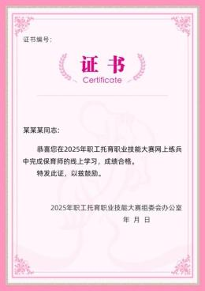

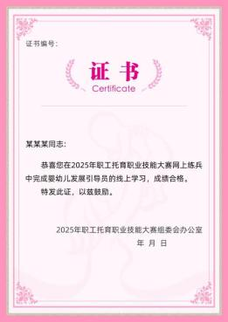

**助力行业荣誉争夺**：海南各地职工参与网上练兵的整体情况，将作为大赛优秀组织奖的重要参考。您的积极参与，不仅能提升个人技能，还能为海南托育行业争取全国性荣誉，推动本地托育事业知名度与影响力提升。

**获取丰富行业资源**：除网上练兵外，“职工之家”APP的大赛专区还提供多重实用资源，包括大赛通知公告、实操题库、技术文件下载、赛事宣传报道、赛事直播及回放等。大家可随时查阅学习，全面了解行业前沿动态与专业知识，实现技能与认知双重提升。

## 四、参与步骤

### （一）下载“职工之家”APP

打开手机各大应用商店（如苹果App Store、华为应用市场、小米应用商店等），搜索“职工之家”，点击下载安装。

### （二）完成账号注册与认证

首次登录 APP 后，按照系统提示操作：

点击“数字身份”模块，完成手机号码绑定；

根据指引填写个人相关信息，完成账号认证，确保后续顺利参与活动、获取证书。

### （三）进入活动专区参与练兵

有两种便捷方式可进入2025年职工托育职业技能大赛专区：

方式一：登录APP后，在首页找到头部轮播图，点击标注 “2025年职工托育职业技能大赛”的轮播图，即可直接进入专区；

方式二：在 APP 首页下滑，找到“职工群众服务区”，点击进入“女职工家园”模块，在模块内选择对应大赛活动，即可参与网上练兵。

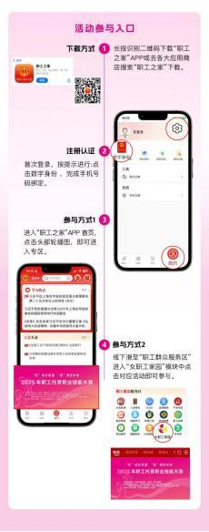

海南正处于推进托育服务体系建设、提升民生服务质量的关键阶段，专业托育人才是行业发展的核心支撑。此次全国性的网上练兵活动，是海南托育人提升专业技能、对标全国先进水平的宝贵机会。

无论您是深耕托育行业多年的资深从业者，还是刚踏入托育领域的新人，亦或是对托育事业充满热情的爱好者，都欢迎加入这场专业学习之旅。让我们携手共进，通过网上练兵夯实专业基础、提升服务能力，为海南婴幼儿提供更优质、更科学的托育服务，共同推动海南托育行业迈向更高质量发展！